# 第一章 概论

1. **什么是项目？它有什么特点？**
2. 临时性的一次性的活动。
3. 一个特殊的将被执行的有限任务，它是一定时间内，满足一系列特定目标的多项工作的总称。
4. 项目又可以换一种说法：项目是在一定的**资源约束**下，完成**既定目标**的一**次性系列任务**

项目的特点：

* 项目具有目的性，有明确的目标
* 项目具有寿命周期
* 项目具有一定独特性
* 项目都有其固有客户
* 项目组织开放性和临时性
* 开发实施的渐进性
* 项目具有较强冲突性
* 项目具有一定风险性
* 项目活动的整体性（有一个目标，有关联，是有机整体）

项目的三重约束：时间、费用、功效（功能与性能）

1. **理解IT项目的利益相关者。**

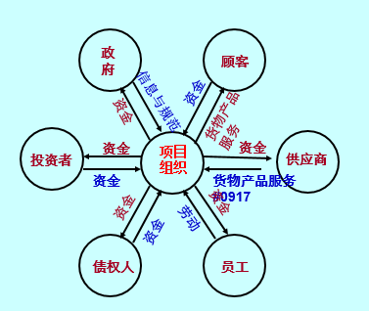

1. **项目管理的定义和项目管理的要素是什么？**

定义：项目管理就是以项目为对象的系统管理方法，通过临时性的、专门的柔性组织，对项目进行高效率的**计划、组织、指导(领导)和控制**，以实现项目全过程的动态管理和项目目标达成的**综合协调优化**

**要素：计划，组织，资源，监控执行，总结。**

1. **IT项目的概念。**

以信息技术（计算机、通讯、网络、微电子等）为基础进行开发的项目，如电子商务、企业信息化、数字城市、物联网应用等。它本身是项目，具备一般项目的基本特征。

1. **国际上主要的两大项目管理知识体系是什么？**

* **PMBOK**——美国的项目管理学会PMI制定

九大知识领域：综合管理，范围管理，时间管理，成本管理，质量管理，人力资源管理，沟通管理，风险管理，采购管理

* **ICB** (IPMA Competence Baseline)——国际项目管理协会IPMA制定的

能力 = 知识 + 经验 + 个人素质

1. **软件项目的主要特点是什么？**

目标、时间、风险的不准确性

需求的多变性

项目功能的渐进性

智力劳动的密集性

1. **理解PMBOK结构图。**

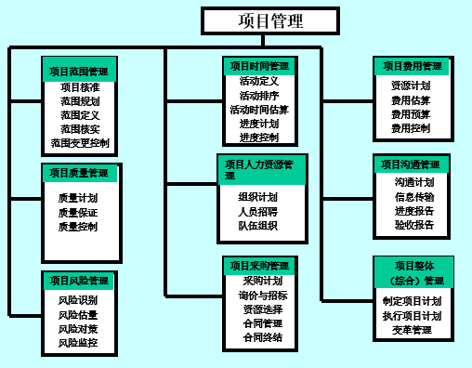 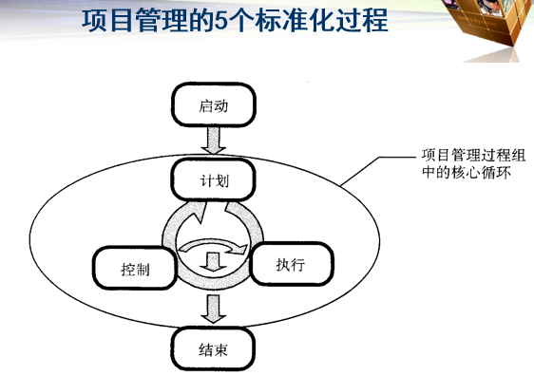

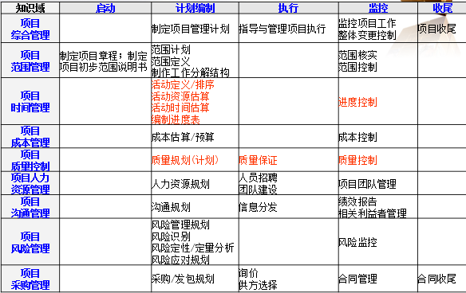

1. **理解项目管理的本质**

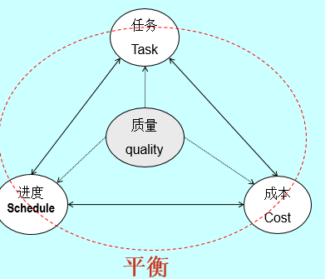

1. **IT项目管理的体系组成。**

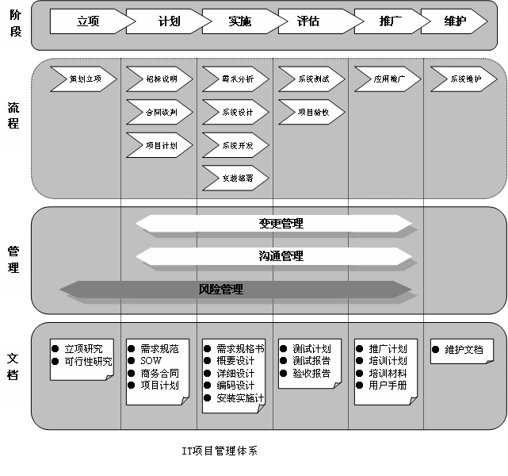

**项目干系人（stakeholders）**包括项目当事人和其利益受该项目影响的个人和组织，也称作项目的利害关系者。例：客户，经理，执行组织，发起者，政府。

# 第二章 项目启动

1. **在启动阶段，IT项目经理的任务主要有哪些？**

1）熟悉项目背景（结果，标准规定，截止日期，开展权限，财务支持，有人做过）

2）了解利益相关者（每个受众的态度可能不同）

3）研究商业需求和项目功能（时效性，市场调研，市场预测）

4）初步确定项目范围（识别项目-用户和技术，制定项目章程、范围计划、范围说明）

5）给出项目预算（严谨的预算，财务导向作用）

6）制定项目章程

**2. IT项目的调研方法有哪些？**

1）历史/现有市场资料收集

2）调查问卷

3）市场和用户调查与访问

4）委托专业公司

5）用户访问

6）实地考察

7）专家咨询

**3. 理解IT项目预算的组成**

1）考虑完成项目每个阶段所用的满负荷工作量

2）专业服务成本

3）设备成本

4）生产（开发）附加成本（办公费，用户手册，著作权和专利申请）

5）质量检测要求（测试费）

6）储备金（有一定比例）

7）其他相关费用

注意：以往的经验，历史信息，固定报价，标准成本

**4. 如何对IT项目的可行性进行分析？**

1）经济可行性：进行成本／效益分析，从经济角度考虑开发是否**合算**

2）技术可行性：做得了吗？做的好吗？

1.实现风险分析（给定限制范围，实现必要的功能和性能）。

2.资源分析（人员、硬软件…）。

3.技术发展分析(系统技术是否符合IT技术发展)。

3）外部环境可行性：法律可行性（合同、责任、侵权…），政策法规可行性

4）管理和操作可行性（操作方式用户是否接受）

**5. 理解货币的时间价值及其相关的概念F=P(1+i)n  P=F/(1+i)n**

**6. IT项目的章程的主要作用是什么？**

1）对项目进行完整明确的定义

2）确定项目发起人和项目经理

3）确保项目经理对项目负责

4）授权项目，从项目发起人的角度分配项目经理的权力。

**7. 如何编写IT项目的章程？它有哪些组成要素？**

**1）如何编写**：项目发起人识别项目和进行初步的项目定义，同时分局项目起源和项目定义，选择和聘用项目经理以及确定项目目标。在此基础上，确定项目团队和需要的项目资源，以上确定或基本确定后，制定项目章程。

**2）组成元素**：项目的正式名称、项目发起人、项目经理、项目目标、关于项目的开展原因、项目可交付成果、开展工作的基本时间安排（详细的时间安排在项目计划中的列举）、项目资源（预算、成员、专家以及供应商）等。

**8. IT项目启动的过程有哪些？启动会议的作用是什么？**

**过程：**

需求识别（性能、环境、安全等需求，确定优先级，分析过去未来业务流程）

项目识别（可行性方案论证阶段-投入产出分析，产品选型依据（分解，化整为0，比较各个方案的成本效益，择其最优），实施方案约束 + 风险管理初步策略）

项目研究

项目决策（立项报告审批阶段，前面内容整理，成为后期活动依据，随后建立组织机构，申请项目经费）

项目立项

启动会议

**启动会议作用：**启动会议是项目开工的正式宣告。最关键的是建立项目管理制度。

1. 阐述项目背景、价值、目标  
2. 项目交付物(成果)介绍  
3. 项目组织机构及主要成员职责介绍  
4. 项目初步计划与风险分析  
5. 项目管理制度  
6. 项目成员将要使用的工作方式（全职或兼职）

# 第三章 整体管理与范围管理

1. **什么叫项目的范围管理，其主要包括哪些过程？**

**项目范围管理**是指对项目包括什么与不包括什么的**定义与控制**过程。这个过程用于确保项目组和项目干系人对作为项目结果的**项目产品**以及生产这些产品所用到的**过程**有一个共同的理解。

项目范围管理的主要过程有：

1.范围计划编制

2.范围定义（WBS）

3.范围核实

4.范围的变更控制

**主要两个方面**——产品范围（特征或功能）+ 项目范围（必须完成的工作）

定制软件的范围 = 项目目标，主要功能（安全/稳定/准确度/响应速度），性能需求，系统接口，其他特殊要求

**2. 编写工作约定书或工作说明书/项目范围说明书，主要包括哪些内容？**

1）项目论证（可行性分析的简要内容）

2）项目产品概述

3）项目交付成果的简述

4）工作或服务内容（通常是乙方或厂商、开发方）

5）项目成功的主要因素（可选）

输入：项目章程，项目概述 —— 输出：范围说明书

**3. 项目目标必项的符合SMART原则的含义。（感觉ppt错了～P50）？？**

**明确、具体、可行、可以度量**

1）具体（Specific）：指[绩效考核](http://baike.baidu.com/item/%E7%BB%A9%E6%95%88%E8%80%83%E6%A0%B8)要切中特定的工作指标，不能笼统。

2）可以度量（Measurable）：衡量性就是指目标应该是明确的，而不是模糊的。应该有一组明确的数据，作为衡量是否达成目标的依据。

3）可实现（Attainable）：指绩效指标在付出努力的情况下可以实现，避免设立过高或过低的目标。

4）相关性（Relevant）：目标的相关性是指实现此目标与其他目标的关联情况。

1. 时限：注重完成[绩效指标](http://baike.baidu.com/item/%E7%BB%A9%E6%95%88%E6%8C%87%E6%A0%87)的特定期限

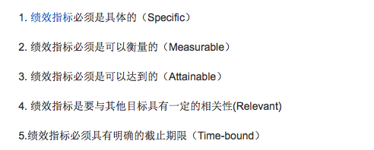

**4. 什么是WBS? 其设计方法有哪几种？设计原则是什么？**

定义：项目范围定义的输出结果。它是一个**分级的树型**结构，是将项目按照其**内在结构或实施过程的顺序**进行逐层分解而形成的结构示意图。它可以将项目分解到相对独立，内容单一的，易于成本核算与检查的**项目单元**，并能把**各项目单元**在项目中的位置与构成直观地表示出来。**核心思想：化整为零**

设计方法：

**1）类比法：**

类比法是以一个类似项目的WBS模板为基础，制定本项目的工作分解结构。

**2）自上而下法**

自上而下法常常被视为构建WBS的常规方法，即从整个项目开始，逐步将它们分解成下一级的多个子项。这个过程就是要不断地增加级数，**细化工作任务**。

**3）自下而上法**

自下而上法是要让项目团队成员从一开始就尽可能的确定项目有关的各项具体任务，然后将各项具体任务进行整合，并归并到一个整体活动或WBS的上一级内容当中去。这种方法一般都很费时，但这种方法对于WBS的创建来说效果好。

设计原则：

1. 在各层次上保持项目内容的完整性，避免遗漏工作单元。
2. 一个项目单元只能从属于某一个上层单元，不能交叉。
3. 项目单元应能区分不同的责任人和不同的工作内容。
4. 项目结构分解应能方便**工期、成本、质量**等的控制。
5. 详细程度适中。

**5. 理解需求变更管理（RCM）的过程。**

* 记录变更日志
* 分析需求变更对工作、产品的**影响（质量等）**
* 估计变更请求所需的**工作量**，重新估计交付成果的**进度（延后多少？）**
* 估计增加或减少的**成本**
* 得出评审**结果（是否通过？）**
* 若评审通过，则更改相应的软件工作产品，使其与变更的需求保持一致
* 若评审未通过，将需求变更请求表及相应文档存档

保持项目范围和用户需求前后一致非常重要。

需求变更管理的目的：控制需求变更，减少需求变更对项目的影响。

# 第四章 时间管理

**1. 项目时间管理由哪些过程组成？过程间关系是怎么样的？**

**过程**：活动定义->活动排序->活动历时估算->进度计划编制和跟踪进度->进度控制

1）**活动定义**--指确认一些特定的工作。完成它们就完成了工程项目的各项目细目。

2）**活动排序**--明确各活动间的相互联系性。

3）**活动时间估计**--估计各活动所需时间。  
 4）**进度计划编制和跟踪进度**--分析活动间排序以及所需时间和**资源**以作出项目进度计划。  
 5）**进度控制**--控制项目进度变化(下一节内容)。

**关系：**

以上过程彼此相互影响，同时也与外界的过程交互影响。根据实际情况，每一过程由专人或数人或一组人加以完成。在项目各阶段，每个过程通常至少出现一次。

虽然上述过程是分开叙述具有明确的分界。实际上它们也许是重迭和相互影响的。过程间相互影响。

1. **活动定义的输入、工具与方法、输出都有哪些要素？**

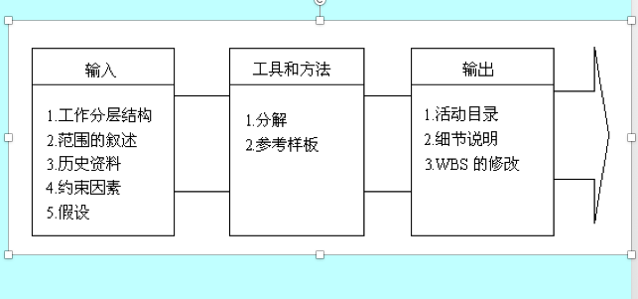

1. **活动排序的依赖关系有哪三种？了解其含义。**

1）**内在的相关性(强制依赖关系)：**内在相关性是指所做工作中各活动间固有的依赖性，内在相关性通常由客观条件限制造成的（例如，一个软件项目只有在原型完成后才能对它进行测试。）

2）**指定性的相关性(自由依赖关系)** ：指定性是指由项目管理团队所规定、确定的相关性，应小心使用这种相关性并充分加以陈述。因为承认并使用这样的相关性进行排序会限制以后进度计划的选择。这种相关性通常发生在以下一些情况。（ERP的培训,所有用户结束分析指令后进行详细设计）

3）**与外部相关性(外部依赖关系)** ：外部相关性是指本项目活动与外部活动间的相关性。例如，一个软件项目的测试活动依赖于外部硬件的安装(依赖于供应厂商) 。

1. **理解历时估计的IPO图。**

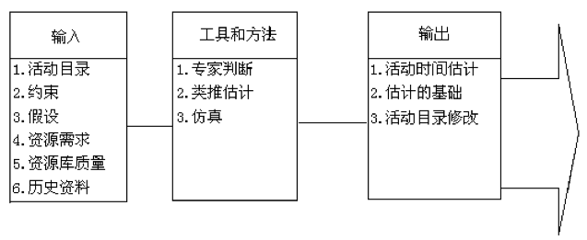

专家估计：时间不确定，结果可能也不可靠，风险较大。

类推估计：以先前（本质上）类似活动的实际时间为基础，计算未来活动时间。前提：专家/开发人员有所需专长。

1. **理解项目网络图及其作用。理解正向遍历和反向遍历的计算方法。**

定义：项目网络图是项目所有活动以及它们之间逻辑关系（相关性）的一个图解表示。

**正向遍历**：是按照活动开始到活动结束的顺序对网格中的每个活动进行遍历。通过执行正向遍历来计算每个活动最早开始时间和最早结束时间。

**反向遍历**：按照活动结束到活动开始的倒序对网格中的每个活动进行遍历。通过执行反向遍历来计算每个活动最迟开始喝最迟结束日期。

1. **项目进度计划编制的参考依据有哪些？**

1）项目网络图

2）活动持续时间的估算

3）资源需求

4）作业制度安排

5）约束条件

6）项目活动的提前和滞后要求

1. **简述进度计划编制的工具和方法。**

**工具：**

**1）甘特图**以图示通过活动列表和时间刻度表示出特定项目的顺序与持续时间。一条线条图，[横轴](http://baike.baidu.com/item/%E6%A8%AA%E8%BD%B4)表示时间，[纵轴](http://baike.baidu.com/item/%E7%BA%B5%E8%BD%B4)表示项目，线条表示期间计划和实际完成情况。

**2）里程碑计划**以项目中某些重要事件的完成或开始时间点作为基准所形成的计划。是一个战略计划或项目框架，以中间产品或可实现的结果为依据。用图和表共同表示。

**方法：**

1. **CPM关键路径法**：一条路径中，每个工作的时间之和等与工程工期。用来预测项目总体历时。
2. **PERT计划评审技术方法**
3. **时间压缩法**：在不改变项目范围的前提下寻找缩短项目时间的途径——缩短关键路径历时，应急法（赶工），平行作业法（快速跟进）
4. **理解用PERT法进行项目周期的估算。**

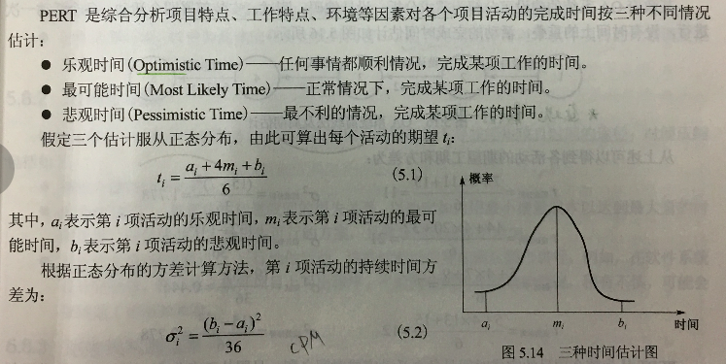

# 第五章 成本管理

1. **IT项目成本管理由哪些过程组成？理解各过程的含义。**
2. **资源计划**：决定为实施项目活动需要使用什么资源（人员、设备和物质）以及每种资源的用量，资源计划过程的输出是一个**资源需求清单**。
3. **成本估算**：估计完成项目所需资源成本的**近似值**。
4. **成本预算**：将整个成本估算分配到各单项工作，以建立**衡量成本绩效的基准**
5. **成本控制**：控制项目预算的变化,成本控制过程的主要结果是**修正的成本估算、更新预算、纠正行动、完工估算和取得的教训**
6. **工作总结**：根据项目的开展情况进行阶段性总结。

**2. 软件项目的开发成本与一般物理产品成本的差异有哪两点？**

软件项目的开发成本主要是指**软件开发过程中所花费的工作量及相应的代价**。

（1）成本核算范围不同。软件开发成本基本上不包括**原材料和能源的消耗**，主要是人的劳动的消耗。**人的劳动消耗**所需代价就是软件产品的开发成本。

（2）成本计算方法不同。软件项目**不存在重复制造过程**，它的开发成本是以**一次性开发过程**所花费的代价来计算的。

**3. 理解机会成本、沉没成本、边际成本的概念。**

1. **机会成本：**是指利用某种资源生产(投资)某种商品（或做某事）时所放弃的可以利用同一资源生产(投资)的其他商品（或做某事） 的价值
2. **沉没成本：**它是那些过去已经花费的成本，应该像永远不能收回的沉船一样考虑它。当决定应该或继续投资哪个项目时，应该不包括沉没成本。
3. **边际成本：**缩短单位时间、提高单位产量或提高单位质量的花费成本值。

**4. 能应用盈亏平衡公式进行实例分析和计算。**

(1) 盈亏平衡点是指当项目的年收入与年支出平衡时所必需的生产水平，在盈亏平 衡图上就表现为总销售收入曲线与总销售成本曲线的交点。

1. **盈亏平衡点越低，表明项目适应市场变化的能力越大，抗风险能力越强。**

**Q* = F/(P-V)**

1. **理解项目的资源计划主要输出－资源清单P77 资源计划矩阵图P76。**

资源计划涉及到决定**什么样的资源**以及**多少资源**将用于项目的每一工作的执行过程中。例：资料，人员，空间，资金，技术——人员引进/采购予以解决

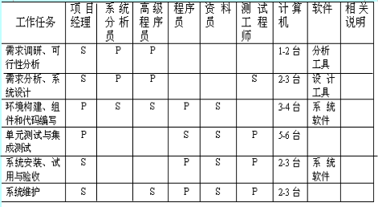资源计划矩阵图：（某人事信息平台的资源计划矩阵）

1. **什么是成本估算和成本预算？掌握软件项目的成本估算方法。**

**成本估算：**涉及计算完成项目所需各资源成本的近似值。

**成本预算**：包括将整个成本估算分配到各单项工作，以建立衡量成本绩效的基准。

成本估算的工具和方法：

1. **类比估计法：**通常是与原有的类似已执行项目进行类比以估计当期项目的费用.
2. **参数模型法：**将项目的特征参数作为预测项目费用**数学模型**的基本参数。如果模型是依赖于历史信息、模型参数容易数量化，则它通常是可靠的。
3. **自顶向下法 + 自底向上法**
4. **通过实例掌握成本预算的方法。**

成本预算包括给每一独立工作分配全部费用，以获得度量项目执行的**费用（成本）基线（时间—费用计划图中的计划支出线）**

成本预算主要可以分为以下三部分：

——直接**人工**费用预算

——辅助**服务**费用预算

——采购**设备及物品**费用预算

**8. 理解挣值分析的概念，使用BCWS、ACWP、BCWP、EAC公式进行成本控制分析。**P85

**挣值分析（赢得值法分析）**是用于成本控制的主要方法，与它相关的几个基本概念有：

（1）**计划工作预算成本(BCWS**, Budgeted Cost for Work Schedule) ，它是计划在一定时期内用于某项活动的成本估算。其计算公式为：**BCWS = 计划工作量×预算定额**

（2）**已完成工作实际成本(ACWP**, Actual Cost for Work Performed), 它是在给定时间内，完成一项活动所发生的直接成本和间接成本的总和。**ACWP = 直接+间接成本**

（3）**已完成工作预算成本（BCWP**, Budgeted Cost for Work Performed），称为**挣值**，它是实际完成工作的百分比乘以计划成本。**BCWP = 已完成工作量×预算定额**

（4）**按照完成情况估计EAC**（Estimated Actual at Completion），按照完成情况，估计在目前实施情况下完成项目所需的总费用。

**EAC=实际已发生的费用+(总预算成本- BCWP)×(ACWP/BCWP)**

1. **了解软件项目的成本管理措施。**

（1）**通过估算和预算项目的总成本**，采用项目经理负责制方式来实施项目，各功能模块的工作量的估计，由系统工程师和资深软件工程师根据历史数据和项目的实际情况及人员的平均能力作出。

（2）**定期的工作进度和工作内容检查与评审，**使用挣值分析来核算成本控制情况，在项目执行过程中，监测实际支出和计划的差异。如果有很大的偏差应该作出及时的调整，涉及到总费用预期超支还要得到项目主要干系人的认可。

（3）**通过合理的激励方法来提高员工的积极性。**项目经理关键在于创造一个融洽的团队氛围，这种团队努力达到目标的感觉往往比简单金钱激励更有效果，再有，如果培训费用太高，可以用租赁技术录像带、订阅杂志的方式、员工技术交流的方式进行。

（4）**外包某一技术难点或引进第三方技术，**通过发挥他人优势和弥补自身某种技术的不足，而不是什么都自己投入开发。签定各种外包合同时，一定要货比三家，并在价格方面进行控制。

（5）**通过远程沟通降低差旅费用**，某些时候，并不是什么事情 “面对面”沟通的。

# 第六章 质量管理

**1. 质量的定义是什么？ IT项目质量管理过程有哪些？理解其含义。**

**定义：**反映实体（产品）**满足明确和隐含需要**能力的**特性综合**。

**明确需要：**指合同中用户明确提出的要求与需要。

**隐含需要：**指由生产企业通过市场调研进行识别与探明的要求或需要。

**特性：**实体（产品）所特有的性质，反映了实体满足需要的能力。

**项目质量管理过程：**

**（1） 质量计划--**确定哪些质量标准适用于该项目，并决定如何算达标。 **（2） 质量保证--**对项目整体绩效进行**预先评估（如系统上线前的质量评审）**，保证该项目将能够达到有关质量标准。

**（3） 质量控制--**监控特定项目的**执行结果（如软件输出结果测试）**，以确定它们是否符合有关的质量标准，并确定适当方式消除导致项目绩效令人不满意的原因。

**2. 理解质量计划、质量保证和质量控制的含义。**

（1）**质量计划**：确认与项目有关的质量标准以及实现方式。

（2）**质量保证**：对整体项目绩效进行预先的评估，以确保项目能够满足相关的质量标准。质量保证和质量控制的**输出**是**质量提高**

（3）**质量控制**：监控特定的项目结果, 检查和确保它们遵循了相关质量标准，并识别提高整体质量的途径。

**3. 理解软件项目的质量保证的行为，即理解软件评审的角色。**

质量保证的主要活动包括**过程评审和产品审计**。

1）过程（软件开发过程）评审和产品审计的目的是为了确保在项目进展过程的各个阶段和各个方面，采取各项措施来保证和提高产品质量。

2）每一次过程评审和产品审计都应填写相应的报告或活动记录。

**软件评审角色：主持人，内审员，作者，技术专业人员，记录员，列席人员。**

**4. 了解项目的质量责任。**

质量责任：许多人认为项目经理对项目和产品负全部的责任，记住:

1）项目经理对项目的质量负责

2）执行任务的具体员工负根本责任

**5. 质量控制过程的工具和方法、输出有哪些？**

质量管理主要目标：不出问题的情况下完成项目，尽可能尽早发现问题

软件控制的工具和技术： 帕累托分析 + 质量控制图 + IT系统的测试

**（1）帕累托分析**

确认造成系统质量问题的诸多因素中最为重要的几个因素。即 80% 的问题经常是由于 20% 的原因引起的。

帕累托图是用于帮助确认问题和对问题进行排序的柱状图。

帕累托分析法通常把影响项目质量的因素分为三大类：

（1）A类为关键的少数，其影响程度的累计百分数在70%-80%范围内的因素。

（2）B类为一般的因素，是除A类之外的累计百分数在80%-90%范围内的因素。

（3）C类为次要因素，是除A、B两类外累计百分数在90%-100%范围内的因素。

**（2）质量控制图：**

质量控制图是**质量过程数据的时序图形**表示，其主要目的是为了确定过程处于“正常控制范围之内”。

1. 质量控制图是数据的图形表示，表明一个过程随时间的结果。

2. 决定一个过程在控制中还是失去了控制。

**七点运行法则指出，如连续的7个数据点：**

1.都在平均值的上面或都在平均值下面

2.都在上升或都在下降

那么需要检查这个过程是否有非随机问题。

**（3）软件测试**

软件测试是控制软件质量的关键步骤，它是对软件系统规格说明、设计和编码的最后复审。测试是对软件产品质量的检验和评价。它一方面检查软件产品质量中存在的质量问题，同时对产品质量进行客观的评价。

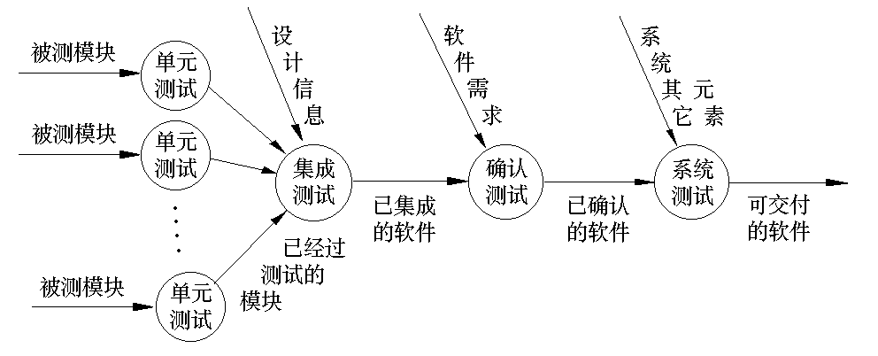**软件测试流程图：**

**8. 提高IT项目质量的建议有哪些？**

1）强有力的领导

2）理解质量成本 （实施单位为了保证和提高产品质量、满足用户需要而支出的费用，以及因未达到质量标准而产生的一切损失费用的总和）

3）提供好的工作环境来提高质量

4）努力提供组织在软件开发和项目管理方面的整体成熟度水平，建立IT企业质量管理体系。

**9. 能力成熟度模型CMM有哪五个等级？理解其含义。**

**软件过程成熟度**是指对过程**计划或定义**水平、**过程实施**水平、**过程管理和控制**水平、**过程改善潜力**等指标的综合评价。

（1）**初始级** 软件生产过程的特征是随机的，有时甚至是杂乱的。很少过程被定义，成功依赖于个人的努力。

（2）**可重复级** 建立基本的项目管理过程，以跟踪费用、进度和功能。设定必要的过程**纪律以重复**以往在相同应用的项目的成功。

（3）**已定义级** 管理和软件过程**已文档化、标准化和集成化**到一个标准的组织软件过程。组织内所有的项目使用的软件过程是集体同意、裁剪过的标准开发。

（4）**可管理级** **详细**的软件过程和产品质量的特征已被收集。软件过程和产品已被**定量**管理和控制。

（5）**优化级** 能**自觉**利用各种经验和来自**新技术、新思想**的先导试验而产生的定量反馈信息，**不断改进和优化**组织统一的标准软件过程。

CMM中，每个等级都有关键过程域KPA，即每个等级包含对该等级至关重要的过程域，每个KPA明确列出了1~n个目标，并有一组相关的KP。

例如：需求管理是CMM2的6个KPA（关键过程域）之一。其目标是：

建立软件需求基线，供软件工程和管理使用。

软件计划、产品和活动同软件需求保持一致。

建议通过**版本控制和变更控制**来管理需求文档

# 第七章 人力资源管理

1. **IT项目人力资源管理的定义和过程。**

项目人力资源管理，就是有效地发挥每个参与项目人员作用地过程。

过程包括：1、组织的计划编制 2、人员获取 3、团队建设

1. **理解马斯洛的层次需求理论和赫兹伯格双因素理论。**

**马斯洛的层次需求理论（从金字塔底到顶）：**

1）生理的需要：维持人类生命的基本需求，衣食住行

2）安全的需要：避免人身危险、不受失去工作，财产，食物住所等威胁

3）社交的需要：人是社会人，需要有所归属，并为别人所承认

4）尊重的需要：受别人尊重，权利、威望、地位、自信等方面的满足

5）自我实现的需要：充分发挥个人的潜在能力并有所成就的愿望

该理论表示人们的行为受到一系列需求的引导

**赫兹伯格双因素：**

1. **保健因素：**指那些与人们的不满情绪有关的因素，如企业政策，工资水平，工作环境，劳动保护，人际关系等
2. **激励因素：**指那些与人们的满意情绪有关的因素，如工作表现机会，工作带来的愉快与成就感，由于好的成绩而得到的奖励，未来发展的期望，职务上的责任

1. **理解项目经理的九条影响力，使用哪些影响力，项目更容易成功（导致失败）？**

1、**权力** 2、任务 3、**预算** 4、提升 5、**资金** 6、**处罚**

7、工作挑战：根据员工完成特定任务的喜好来安排工作的能力

8、专门技术 9、友谊（人际关系）

成功：专家知识、工作挑战

失败：权力、金钱、惩罚

1. **组织计划编制的输出结果有哪些？**
   1. 项目组织结构图
   2. 定义和分配工作
   3. 责任分配矩阵
   4. 资源直方图
2. **理解软件项目的组织结构图,责任分配矩阵和人员配置计划。**
   1. **项目的组织结构图 P140, P143**

IT项目组织结构一般采用矩阵式，即从委托方和开发方的各部门中临时抽调人员组成，它包括开发方和委托方两方的人员，承担不同的角色：

* 1. **责任分配矩阵RAM P141**
  2. **人员配置计划 P142**

描述了项目组何时以及如何增加和减少人员，表现形式——资源直方图，表示随着时间分配给项目的资源数量的柱状图

1. **如果你是项目经理，如何减少项目组人员异动？**

（员工跳槽原因的反方向）

* 1. 重视员工
  2. 适当承认员工的成果
  3. 可以让员工学到技术
  4. 给员工他们喜欢的周边合作者
  5. 适当给他们更高的薪水，减轻生活压力
  6. 使自己的单位更有发展前景
  7. 使员工工作不会太累，不会经常加班

1. **分析人员获取中的内部招聘和外部招聘的优缺点。**（ppt上并没有诶）

**外部招聘：**（雇员举荐，毛遂自荐，招聘广告，校招，猎头公司，就业代理机构）

**优点：**

1. 可以通过大面积招聘，有利于树立形象，间接完成公司推广

2. 企业可以有更多选择，获得更优秀更合适的人才

3. 可以为企业增加带来新理念，新技术，增加企业的活力

4. 一定程度上缓解内部紧张关系

**缺点：**

1. 筛选时间长，难度大

2. 对招聘对象不是特别了解，具有一定的风险

3. 员工进入企业需要一定的适应期（培训等）

4. 可能并不能将新员工安排到合适的岗位

**内部招聘：**（查阅组织档案，主管推荐，工作张榜）

**优点：**

1. 有效性更强，可信度更高，有效避免了“逆向选择”和“道德风险”的问题

2. 对员工已经很了解，明白员工的能力，可以安排到合适的岗位

3. 员工对企业已经很熟悉，可以很快进入工作状态

4. 节约成本（外招需要大量资金消耗）

**缺点：**

1. 可能没有特别合适的突出的人才

2. 容易任人唯亲，造成内部矛盾等

1. **理解如何进行项目的资源平衡。**

资源负荷——指在特定的时段，现有进度计划所需的个体资源数量

资源超负荷——在特定的时间，某项工作所需的资源超过可用的资源

资源平衡——就是通过延迟项目任务来解决资源冲突问题的方法

资源平衡的主要目的是更合理分配有用的资源，减少资源超负荷

1. **理解好的团队特征。**
   1. 共同认可的明确目标
   2. 合理的分工与协作
   3. 成员积极的参与
   4. 互相信任
   5. 良好的信息沟通
   6. 高度的凝聚力与民主气氛
   7. 学习是一种经常化的活动
2. **团队生命周期五个典型阶段是哪些？**

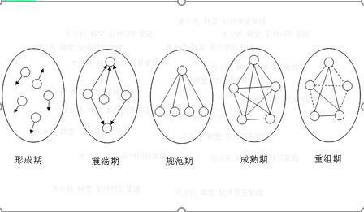1、形成期 2、震荡期 3、规范期 4、成熟期 5、重组期

# 第八章 风险管理

1. **什么是风险和风险管理，风险管理有哪些过程？详细理解风险管理的各个过程。**

（风险关系到未来发生的事情；风险会发生变化；风险导致选择）

风险：是指结构的不确定性，或者说是一定时期可能发生的各种结果间的差异。是损害和对损害暴露度两种因素的综合。Risk = hazard * exposure

风险管理：指为了更好地达到项目的目标，**识别、分析、应对**项目生命周期内风险的科学与艺术。包括：**风险识别、风险量化、风险应对计划（含风险处理）和风险监控**

1. **什么是风险识别？其常用方法的哪些？**

风险识别：确定哪种风险可能影响到IT项目。

常用的方法：

1. 建立“风险条目检查表”，帮助项目风险管理者了解在项目和技术方面有哪些风险 P122
2. 专家调查法（分德尔菲法和头脑风暴法）

主要任务是**找出各种潜在的危险**并作出对其后果的**定性估量**，有些风险很难在短时间内用统计的方法、实验分析的方法或因果关系论证得到证实

1. 流程图法
2. **什么是风险量化？理解期望货币值（EMV）分析法。**

风险量化：又称**风险预测**，对已识别的风险要进行**估计和评价**，风险评估的主要任务是确定风险发生的**概率与后果**，风险评价则是确定处理该风险的经济意义及**费与效**分析，风险管理的成本一般不应超过潜在的收益。

主要风险量化方法：期望货币值（EMV）、计算风险因子、计划评审技术（PERT）、模拟（蒙特卡罗分析）法和专家判断（主要是德尔菲法）

**期望货币值EMV进行量化风险的公式为：风险值=风险概率*风险影响值（收益结果）**

发生的概率：

0.0 如果风险不可能发生 无影响

0.2 如果风险有0-20% 发生的机会 只影响项目计划或某一方面

0.4 如果风险有21-40% 发生的机会 影响项目质量

0.6 如果风险有41-60% 发生的机会 影响项目目标、计划、质量

0.8 如果风险有61-80% 发生的机会 影响项目(机构)业务运作

1.0 如果风险有大于81% 发生的机会或已经发生 致命影响，项目失败

1. **常用的风险应对措施有哪四种方法？**

（选取时考虑严重程度，项目目标，应对措施的花费）P127

* 1. 风险**减轻**法，即主动采取措施（**概率和影响**）中和风险或采取紧急方案降低风险
  2. 风险**规避**。通过变更项目计划（增加时间）消除风险或风险的触发条件，使目标免受影响。又如设计时就进行评审，规避性能测试时产生的问题
  3. 风险**转移**。如让第三方开发或者使用其技术作为替代方案
  4. **接收**风险，当风险量不大时可以余留风险

1. **风险应对计划的结果包括哪些内容？P128**
   1. **风险管理计划**

风险管理计划记录了管理整个项目过程中所出现的风险的**程序**。风险管理计划概括了风险识别和量化过程的结果，并描述了项目团队进行风险管理的一般方法。

**风险管理计划应明确的问题：**

为什么承担或不承担这一风险对项目目标很重要？

什么是具体风险，什么是风险减轻的可交付成果？

风险如何被减轻？

谁负责实施风险管理计划？

与减轻方法相关的里程碑事件何时会发生？

为减轻风险，需要多少资源？

* 1. **应急计划**

应急计划是指已识别的风险事件发生时，项目团队将采取的预先确定的措施。例如，一个新的软件包不能及时分布，他们不能将其用于他们的项目上，那么他们可能会有一个应急计划，即采用已有的旧版本软件

* 1. **应急储备**

应急储备是项目发起人为了应付项目范围或质量上可能发生是变更而持有的**预备资金**。它可用来转移成本风险或/和进度风险。例如，如果项目因为员工不熟悉一些新技术而导致其偏离既定的轨道，那么项目发起人会从应急储备中提出额外资金，来聘请公司外的咨询师，培训和指导项目人员采用新技术。

1. **风险监控的含义是什么？什么是RMMP?**

风险监控包括风险发生的**监督**和对风险**管理**的监督，前者是对已识别的风险源进行监视和控制，后者是在项目实施过程中监督员工认真执行风险管理的措施。（图P130）

**RMMP (Risk Monitoring and Management Plan, 风险驾驭与监控计划)：**

* 1. 风险的驾驭与监控活动要写入RMMP，作为整个项目计划的一部分为项目管理人员所使用。
  2. 风险管理策略可以包含在项目计划中，也可以组织成一个独立的风险缓解、监控和管理计划。它将所有风险分析工作文档化,一旦建立了RMMP计划，且项目开始启动，则风险缓解、驾驭及监控步骤也开始了。

1. **理解“十大风险事项跟踪”方法。例P131**

“十大风险事项跟踪”是一种可行的风险监控方法，按风险的严重度，它将每个月（或每周）项目的前十个风险事件进行排序，重点防范和跟踪这些风险事件。

# 第九章 沟通管理

1. **理解沟通的重要性，项目经理的沟通模式**

沟通的重要性：

1. 组织外部的良好沟通是组织与外部合作、和谐共处，并取得外部支持与帮助的**润滑剂**，也是获得外部环境信息和进行决策的依据。
2. 组织内部的良好沟通，可以改进管理，改善项目组织内部**人际关系**，使内部职能有效地衔接，从而形成**组织合力**，较好地发挥整体力量
3. 好的沟通可以**激励**人，**鼓舞**人地士气
4. 有效的沟通，可以消除误会，增进了解，化解矛盾，增强团队**凝聚力**
5. 通过沟通，与**项目干系人**进行有效的交互，调整项目的资源和进度

项目经理的沟通模式：

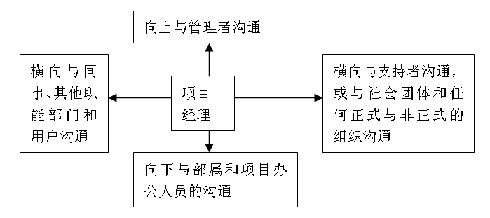

1. **沟通计划的主要内容有哪些？**
   1. 项目文件（文档）的保存和读取方式
   2. 统一项目文件格式（模板）
   3. 项目组成员的联系方式
   4. 工作汇报方式
   5. 与项目干系人进行沟通分析 （例P169 表11.1）
2. **理解沟通的层次、方式和渠道。**

**层次：**

* 1. **低层次沟通**：即自我防卫型。项目成员之间信任度低，交谈时着重防卫自己（或互相设防），力求无懈可击。这不是有效的沟通。双方收获很小，或基本上没有收获。1+1<<2
  2. **中层次沟通**：即彼此尊重型。为了避免冲突，双方保持礼貌，不能**完全开诚布公**。通常以妥协折衷收尾。双方互有得失，1+1<2
  3. **高层次沟通**：即集思广益型。尊重差异，取长补短，敞开胸怀。彼此收获很大。1+1>2

**方式：**

1. 正式沟通与非正式沟通
2. 上行沟通，下行沟通与平行沟通
3. 单向沟通与双向沟通
4. 书面沟通与口头沟通
5. 言语沟通与体语沟通

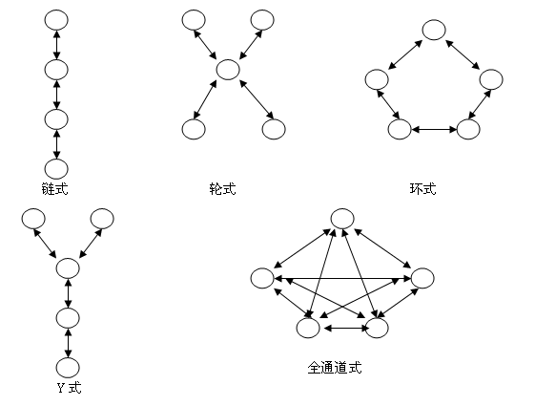**渠道：**链式、轮式**、**环式**、**Y式**、**全通道式（最多）

1. **德鲁克的信息传送四个法则的含义。**

1）沟通是一种感知和期望（2个法则）

信息收到必须保证理解是正确的。很多事情信息收到了，但被错误的理解了；很多信息是传达到了，但却被错误理解了。

2）沟通产生要求

口头的沟通能力是职位提升的关键因素。沟通又产生要求，例：职位上成功，项目的早日完成，对问题作出恰当的回应，小到假期薪金等等都要沟通来达到目的。

3）信息不全是沟通

对于用于沟通的信息必须明确简练、醒目，避免沉没于信息之海中。

1. **了解实施报告的种类。**

实施报告包括**绩效报告、状态报告、进度报告**等，是项目沟通的重要方式。

从时间的角度来看，报告一般有三种格式：定期报告，阶段审查，紧急报告。

1. **理解ERP项目周例会文档的样式与内容。**（参考老师第9章文件夹中的附件）

周例会是重要的报告和沟通方式，面向的对象为项目组成员，一般由项目经理主持，所有项目组成员参与，总结本周工作内容、遇到的问题、风险分析、下周的工作计划。

# 第十章 思考题

1. **IT项目采购管理主要过程有哪些？**

采购计划编制、询价计划编制、询价、承包商选择、合同管理、合同收尾

其各项输出为

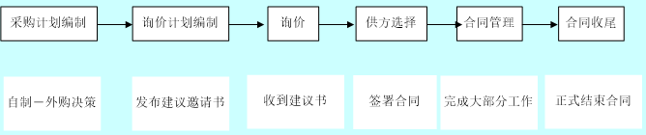

1. **项目的采购计划包括的什么内容?**

采购计划包括：决定是否去采购；如何去采购；采购什么；采购多少；以及何时去采购

1. **什么是SOW？**

工作说明书(SOW)是对**采购要求完成的工作**的描述，SOW足够详细的描述了工作，以便让潜在的供应商决定他们能否提供所需的产品和服务，以及确定一个适当的价格。

SOW应当清楚、简洁而且尽量完整，他应描述 所要求的全部服务，而且包含绩效报告

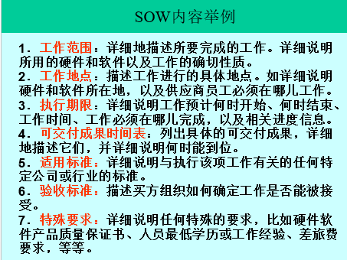

1. **什么是询价计划和询价？最常见的两种询价文件是什么？它们有什么区别？**

询价计划编制：包括**拟订采购所需产品的相关文件**（询价单和规格，SOW），识别潜在的供应商。

询价：包括获得报价（乙方）、标书（乙方）、出价（甲方），或合适的工作建议书。它通常包括广告会、投标会的召开，以及获得工作建议书或标书。但偶尔也有不采用正式的询价过程而进行的项目采购。

**两种询价文件（甲方要求乙方拿出）：**

1. RFP（Request of proposal）征求建议书——征求潜在卖方建议书的文件
2. RFQ（Request for quotation）报价邀请书

**区别**：RPF不清楚具体需要什么，因此供应商除了提供报价以外还要提供一个方案建议书；而RFQ只需要供应商提供报价。

1. **如何评估ERP供应商？**

笔记上记了：技术标，商务标

供方选择，包括从潜在的卖方中进行选择，这个过程包括**评价潜在的卖方、合同谈判和支付首期合同费用**

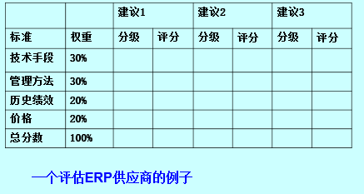

1. **理解合同的管理和合同收尾含义。**
2. 合同管理：包括处理与卖方的关系。这个过程包括**监督合同的履行、进行支付、合同修改**。到合同管理过程结束的时候，项目组期望乙方的工作已经完成。

（为了保证卖方的行为符合合同的要求，在书写和管理合同过程中，有法律和合同专业人士的参与是非常重要的。因此项目经理及其团队应积极参与合同起草和管理过程，征求专家意见，理解合同，避免引起法律问题）

2）合同收尾：即**合同的完成和结算**，包括任何未决定事宜的解决。**这个过程通常包括产品审核、正式验收和收尾、以及合同审计**。

合同收尾的内容：

1. 进行产品(服务)的审核，以验证所有工作是否被正确地、令人满意地完成。
2. 更新反映最终成果的记录和归档将来会用到的信息的管理活动。

合同收尾的输出：合同文件，正式验收，收尾

# 第十一章 整体管理

1. **什么是IT项目的整体管理？其过程有哪些？**

项目整体管理包括在项目生命周期中协调所有其他项目管理知识领域所涉及的过程

过程：

* 制定项目计划

它包括收集其他计划编制过程的结果，并将它们整合为一个协调一致的文件—项目计划（**整体性质的计划而不是简单的进度计划**）

* 项目计划执行

它包括通过执行项目计划所包含的有关活动，实施项目计划

* 整体变更控制

它包括调整整个项目的变更

1. **如何进行项目干系人分析？**

记录有关干系人的一些重要信息：

1）干系人姓名，所处单位及职位

2）在项目中的角色

3）项目干系人的实际情况

4）利益大小以及对项目的影响程度

5）与干系人进行有效沟通的建议

例如：

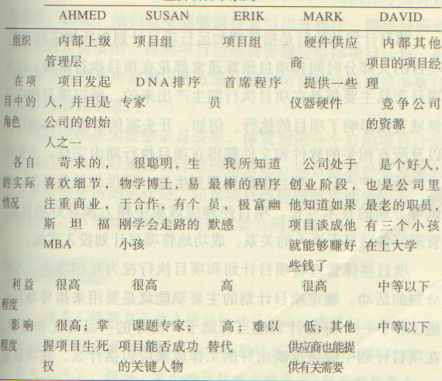

1. **项目计划执行过程需要的工具和技术有哪些？**

* 工作授权系统

确保合格的人在正确的时间内，以一定的次序授予权限的工作。（OA中代理人及其责任问题）

* 状态审查会议

状态审查会议是用来交流项目信息的定期会议（周例会、阶段性会议）

* 项目管理软件

是帮助管理项目的专门软件（PROJECT等）

1. **理解变更控制系统的组成**

1）变更共治委员会CCB

2）配置管理

3）变更系统的沟通过程

1. **理解整体变更控制过程和变更控制系统的组成 P189图13.6**

在整体变更控制中，变更控制系统起着重要作用，它是一个正式的、非文档化的过程，用来描述项目活动在何时、并且是怎样发生变更的

1. **IT项目管理收尾阶段工作有哪些？**

收尾过程包括**最后结束项目管理过程**的所有活动，正式结束项目，移交已完成或取消的项目。

还包括核实项目可交付成果的各项活动并形成文件，协调顾客或利益相关人**正式验收**可交付成果；核查在项目未能完成就终止的理由，并据此形成文件。

1. **项目审计主要任务有哪些？**

项目审计是审计委托方对于接受审计的项目和组织**依据相关的法规、财务制度、企业的经营方针、管理标准和规章制度**，用科学方法和程序审核项目的活动，**判断其是否合法、合理和有效，**并且从中发现问题，纠正弊端，最终确认项目目标已经实现的一种活动。

**主要任务：**

1）审计项目实施活动是否符合有关的规章制度

2）审计项目活动是否符合相关的政策、法律、法规和条例，有无违法乱纪、营私舞弊现象

3）审计项目活动的合理性

4）审计项目的效益

5）检查和审计各类项目报告、会计记录和财务报表等反映仙女公墓实施和管理状况的资料是否真实

6）在检查审计项目实施和管理状况的基础上，提出改进建议，为企业决策者提供决策依据，促使项目组织改善管理工作

1. **理解IT项目验收的意义和组织。**

**1、**项目的验收标志着项目的结束（或阶段性结束）。

2、若项目顺利地通过验收，项目的当事人就可以终止各自的义务和责任，从而获得相应的权益。同时，也意味着项目团队的全部或部分任务的完成，项目团队可以总结经验，接受新的项目任务；项目成员可以回到各自的工作岗位或被安排合适的工作。

3、项目验收是保证合同任务完成，提高质量水平的**最后关口**。

4、通过验收，整理档案资料，可为项目**正常使用**提供全面系统的技术文件、资料。

**项目验收组织**：指对项目成果进行验收的组成人员及其组织，一般由**项目接收方、项目团队和项目监理人员**构成。

1. **理解项目后评价与前期评估的区别。**

项目后评价提供回顾、反思和总结项目工作的机会，采用定性和定量相结合的方法。

1）后评价是一个学习过程，它总结经验教训

2）后评价又是增强投资活动工作者责任心的重要手段

3）后评价主要是为投资决策服务的

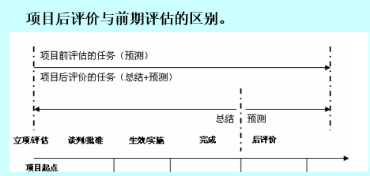

**评价结果的五个等级：**

* **完全成功**
* **成功**
* **部分成功**
* **不成功**
* **失败**